“Año del Bicentenario, de la consolidación de nuestra Independencia, y de la conmemoración de las Heroicas Batallas de Junín y Ayacucho”

**SOLICITA:** Participar del PROCESO DE CONTRATA DOCENTE, CARGO COORDINADOR DOCENTE – UGEL EL COLLAO ILAVE

SEÑOR DIRECTOR DE LA UNIDAD DE GESTION EDUCATIVA LOCAL ILAVE – EL COLLAO.

Yo, Edwin Guido Rodríguez Gamarra, identificado con DNI N° 01317864, Domiciliado en el jirón Desaguadero N° 269 de la ciudad de Ilave, provincia El Collao y departamento de Puno. Ante Ud. con el debido respeto me presento y expongo:

Que, teniendo conocimiento de la convocatoria por la UNIDAD DE GESTION EDUCATIVA LOCAL – EL COLLAO ILAVE. Y siendo docente Nombrado de la IE. José Carlos Mariátegui de Ilave. Solicito ser partícipe del PROCESO DE CONTRATA en el **CARGO DE COORDINADOR DOCENTE** con destino a la Institución Educativa “José Carlos Mariátegui” de Ilave. Dentro de la sede administrativa de la UGEL EL COLLAO ILAVE. Adjunto los documentos pertinentes para el cargo.

* Solicitud
* Titulo
* DNI
* Resoluciones años de servicio
* Resoluciones de felicitación
* Constancia de certificación Bilingue

POR LO EXPUESTO:

Ruego a Ud. Señor director acceder a mi petición por ser justo y legal.

Ilave, 19 de marzo de 2024

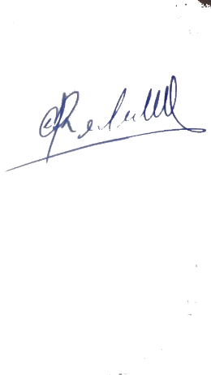

…………………………………………………………..

EDWIN GUIDO RODRIGUEZ GAMARRA